**Git thực hành (3) - [Cấu hình định danh người dùng](https://legiacong.blogspot.com/2025/03/git-thuc-hanh-3-cau-hinh-inh-danh-nguoi.html)**

Câu 3

tạo thư mục TeoTechProject và tạo thư mục VienVongProject:

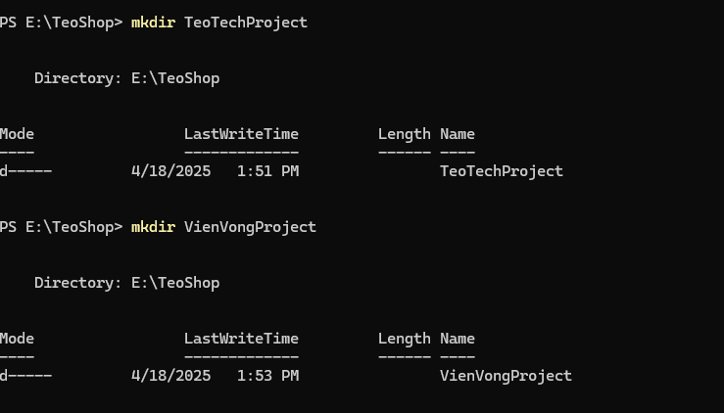

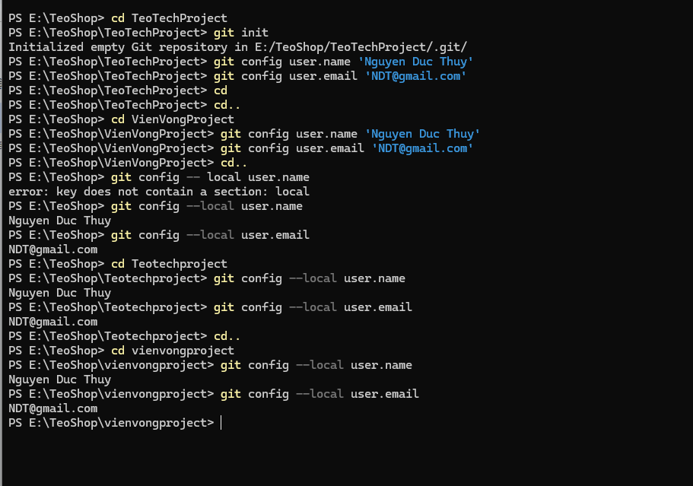

Câu 3.2  
  
Phạm vi cấu hình định danh trong Git đề cập đến các cấp độ mà bạn có thể đặt cấu hình Git. Git cho phép bạn đặt cấu hình ở ba cấp độ khác nhau:

* **System**: Cấu hình ở cấp độ này áp dụng cho tất cả người dùng và tất cả kho lưu trữ trên hệ thống.
* **Global**: Cấu hình ở cấp độ này áp dụng cho tài khoản người dùng hiện tại và tất cả kho lưu trữ mà người dùng đó làm việc.
* **Local**: Cấu hình ở cấp độ này áp dụng cho một kho lưu trữ cụ thể.

Độ ưu tiên của các phạm vi cấu hình như sau: local > global > system. Điều này có nghĩa là nếu bạn đặt cùng một cấu hình ở nhiều cấp độ, cấu hình ở cấp độ local sẽ được ưu tiên sử dụng.

Vậy đáp án không đúng ở đây là: C. Phạm vi local áp dụng cho một kho lưu trữ cụ thể và có độ ưu tiên thấp nhất.

**Git thực hành (4) -**[**Các khu vực làm việc của Git**](https://legiacong.blogspot.com/2025/03/git-thuc-hanh-4-cac-khu-vuc-lam-viec.html)

Đã có thư mục teoshop, đã cấu hình .git có username và email:

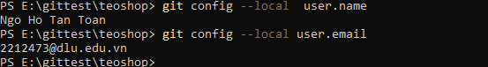

4.1

tạo index.js  
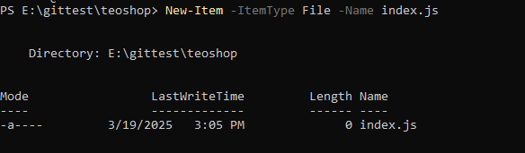

đưa index.js vào khu tạm

chỉnh sửa index.js

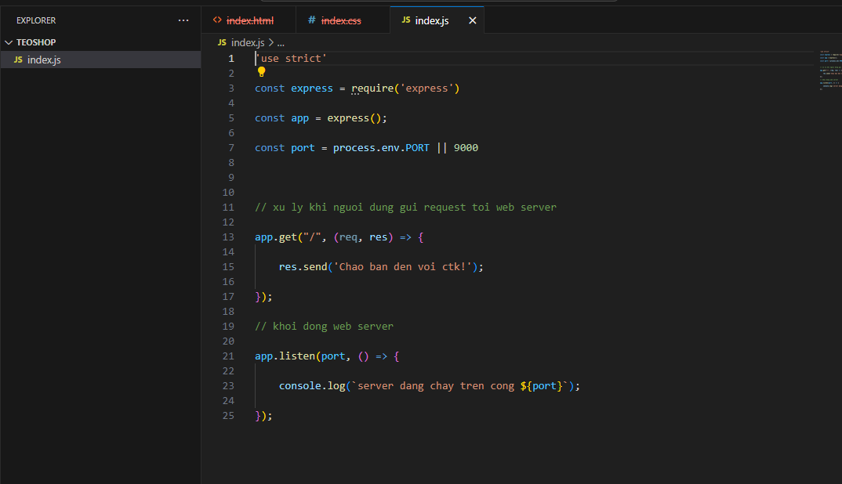

kiểm tra và git add index.js

kiểm tra lại lần nữa sau khi git add index.js

kiểm tra khu tạm  
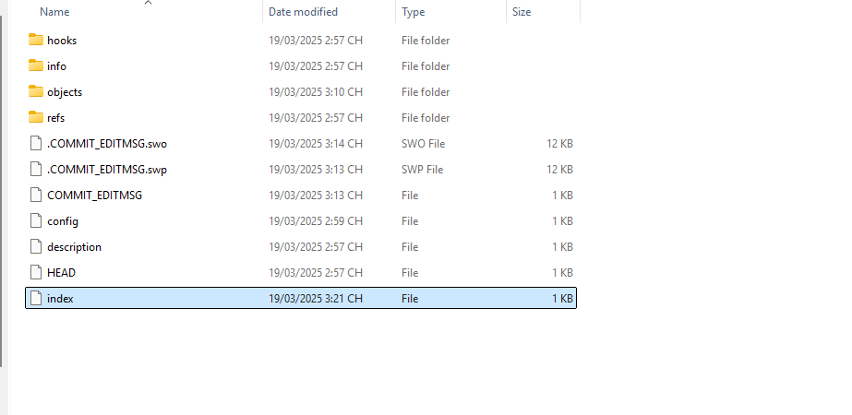

Câu 4.2

Phát biểu không đúng là: B. Khu tạm (staging area) là nơi lưu trữ lịch sử phiên bản của dự án.

Câu 4.3: Thư mục làm việc (working directory) trong Git là thư mục thực tế trên máy tính, nơi bạn làm việc trực tiếp với các tập tin của dự án.

Phát biểu không đúng là: C. Là nơi lưu trữ lịch sử phiên bản và dữ liệu chính thức của dự án.